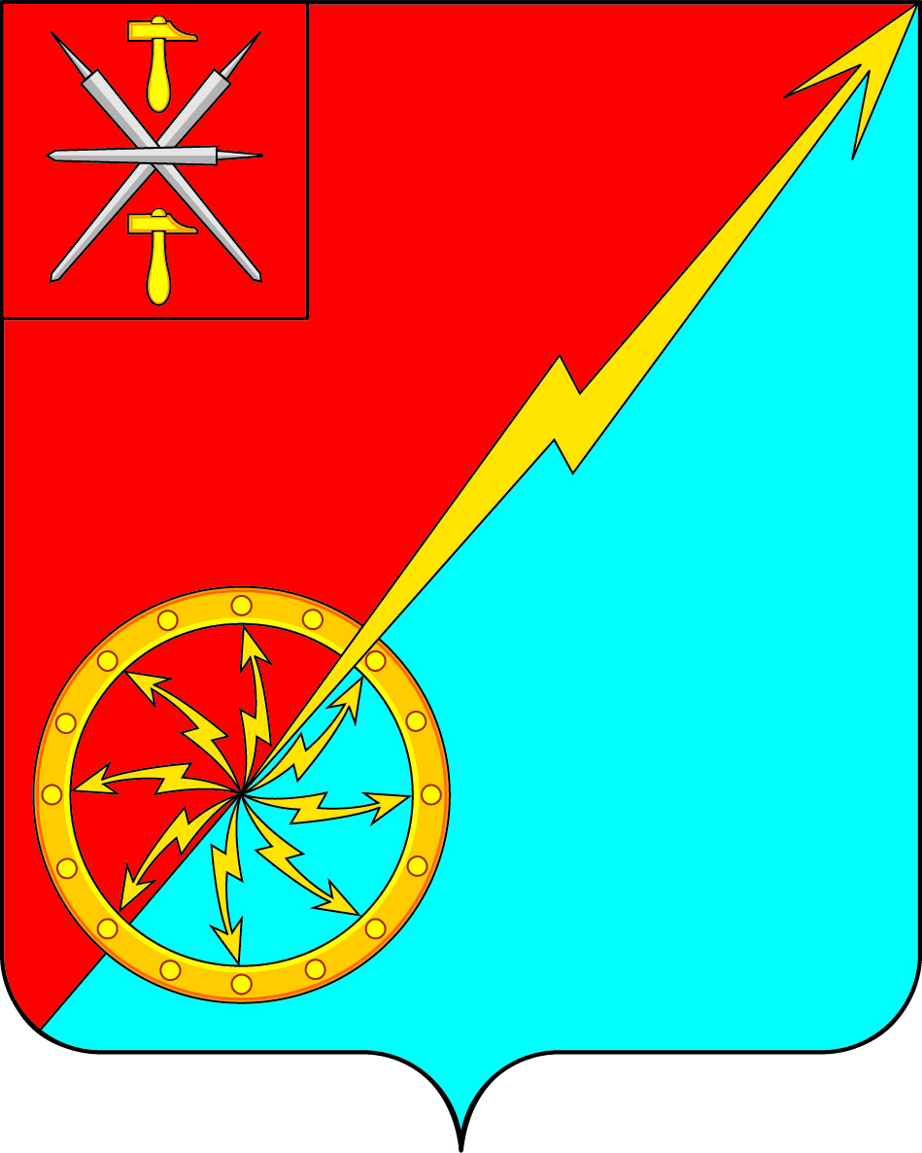

Российская Федерация
Щекинский район Тульской области
Администрация муниципального образования город Советск
Щекинского района

ПОСТАНОВЛЕНИЕ
7 мая 2020 года № 5-80

Об особенностях применения в 2020 году отдельных муниципальных правовых актов администрации муниципального образования город Советск Щекинского района, связанных с представлением сведений о доходах, расходах, об имуществе и обязательствах
имущественного характера

В соответствии с Указом Президента Российской Федерации от 17 апреля 2020 года № 272 «О предоставлении сведений о доходах, расходах, об имуществе и обязательствах имущественного характера за отчетный период с 1 января по 31 декабря 2019 г.», в связи с реализацией на территории Тульской области комплекса ограничительных и иных мероприятий, направленных на обеспечение санитарно-эпидемиологического благополучия населения в связи с распространением новой коронавирусной инфекции (COVID-19), на основании Устава муниципального образования город Советск Щекинского района, администрация муниципального образования город Советск Щекинского района, ПОСТАНОВЛЯЕТ:
1. Установить, что в 2020 году муниципальные правовые акты администрации муниципального образования город Советск Щекинского района, определяющие порядок представления муниципальными служащими сведений о доходах, расходах, об имуществе и обязательствах имущественного характера, размещения представленных сведений в информационно-телекоммуникационной сети «Интернет» на официальном сайте администрации муниципального образования город Советск Щекинского района и предоставления их для опубликования средствам массовой информации применяются с учетом положений статьи 1 Закона Тульской области от 23 апреля 2020 года № 28-ЗТО «О представлении сведений о доходах, расходах, об имуществе и обязательствах имущественного характера за отчетный период с 1 января по 31 декабря 2019 года».
2. Настоящее постановление обнародовать на информационном стенде в администрации МО г. Советск по адресу: г. Советск, пл. Советов, д. 1 и разместить на официальном сайте МО город Советск.
3. Постановление вступает в силу со дня обнародования.

Глава администрации
муниципального образования город Советск
Щекинского района Г.В.Андропов

Согласовано:
О.А.Пузочкина
Н.Ю.Грекова

Исп: Романова Н.Н.
тел. 8(48751)74-5-41

